COMPILACION DE APLICACIONES CON LIBRERÍA WINPCAP

Para compilar los archivos de ejemplo de winpcap es necesario generar un proyecto (aplicación de consola, C++) y adicionar el archivo de ejemplo:
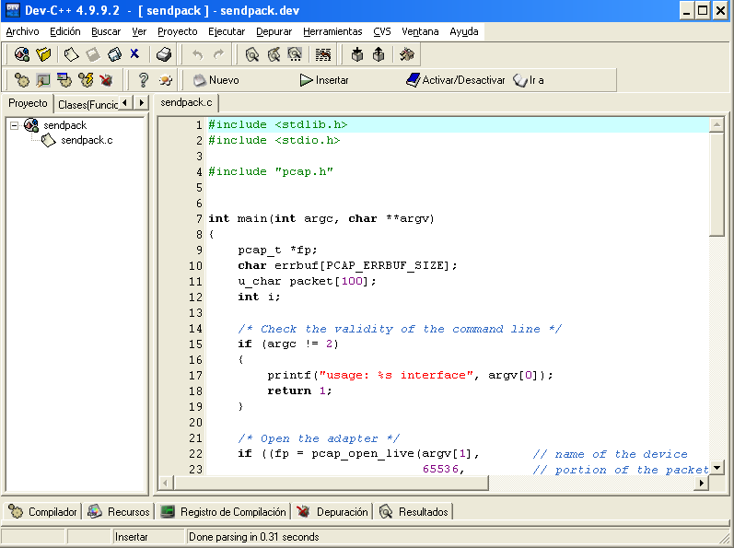
En las opciones de proyecto, hay que agregar en los argumentos, enlazar la librería wpcap.lib
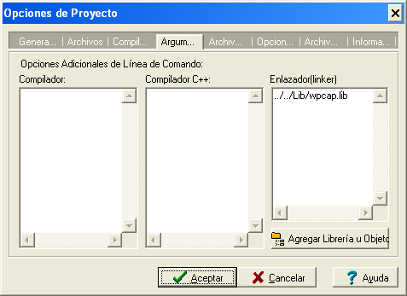
Y establecer los directorios de las librerias
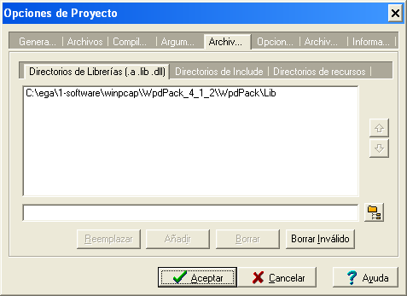
Y de los archivos include
